МИНИСТЕРСТВО ЦИФРОВОГО РАЗВИТИЯ, СВЯЗИ И МАССОВЫХ КОММУНИКАЦИЙ РОССИЙСКОЙ ФЕДЕРАЦИИ

Ордена Трудового Красного Знамени федеральное государственное бюджетное образовательное учреждение высшего образования

**«Московский технический университет связи и информатики»**

Кафедра «Информатика»

Лабораторная работа №12

**«Символьные и строковые данные в С++»**

**по дисциплине**

**«Алгоритмизация и программирование»**

Выполнил: студент гр. БЭИ2202 Бояркин Е. В.

Вариант №4

Проверил: доц. Воробейчиков Л. А.

Москва, 2023 г.

**Задание:**

В заданной строке, состоящей из слов, разделенных одним или более  
пробелами, замените каждое третье слово «мама» словом «мамочка» и  
подсчитайте количество проведенных замен.

**Интерфейс:**

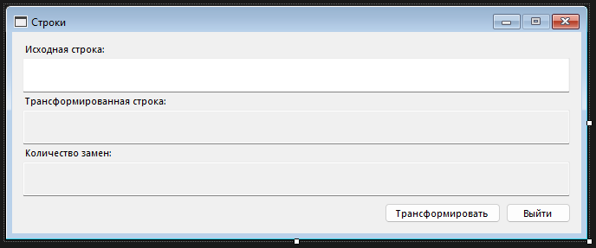

Рисунок 1

**Схемы алгоритмов:**

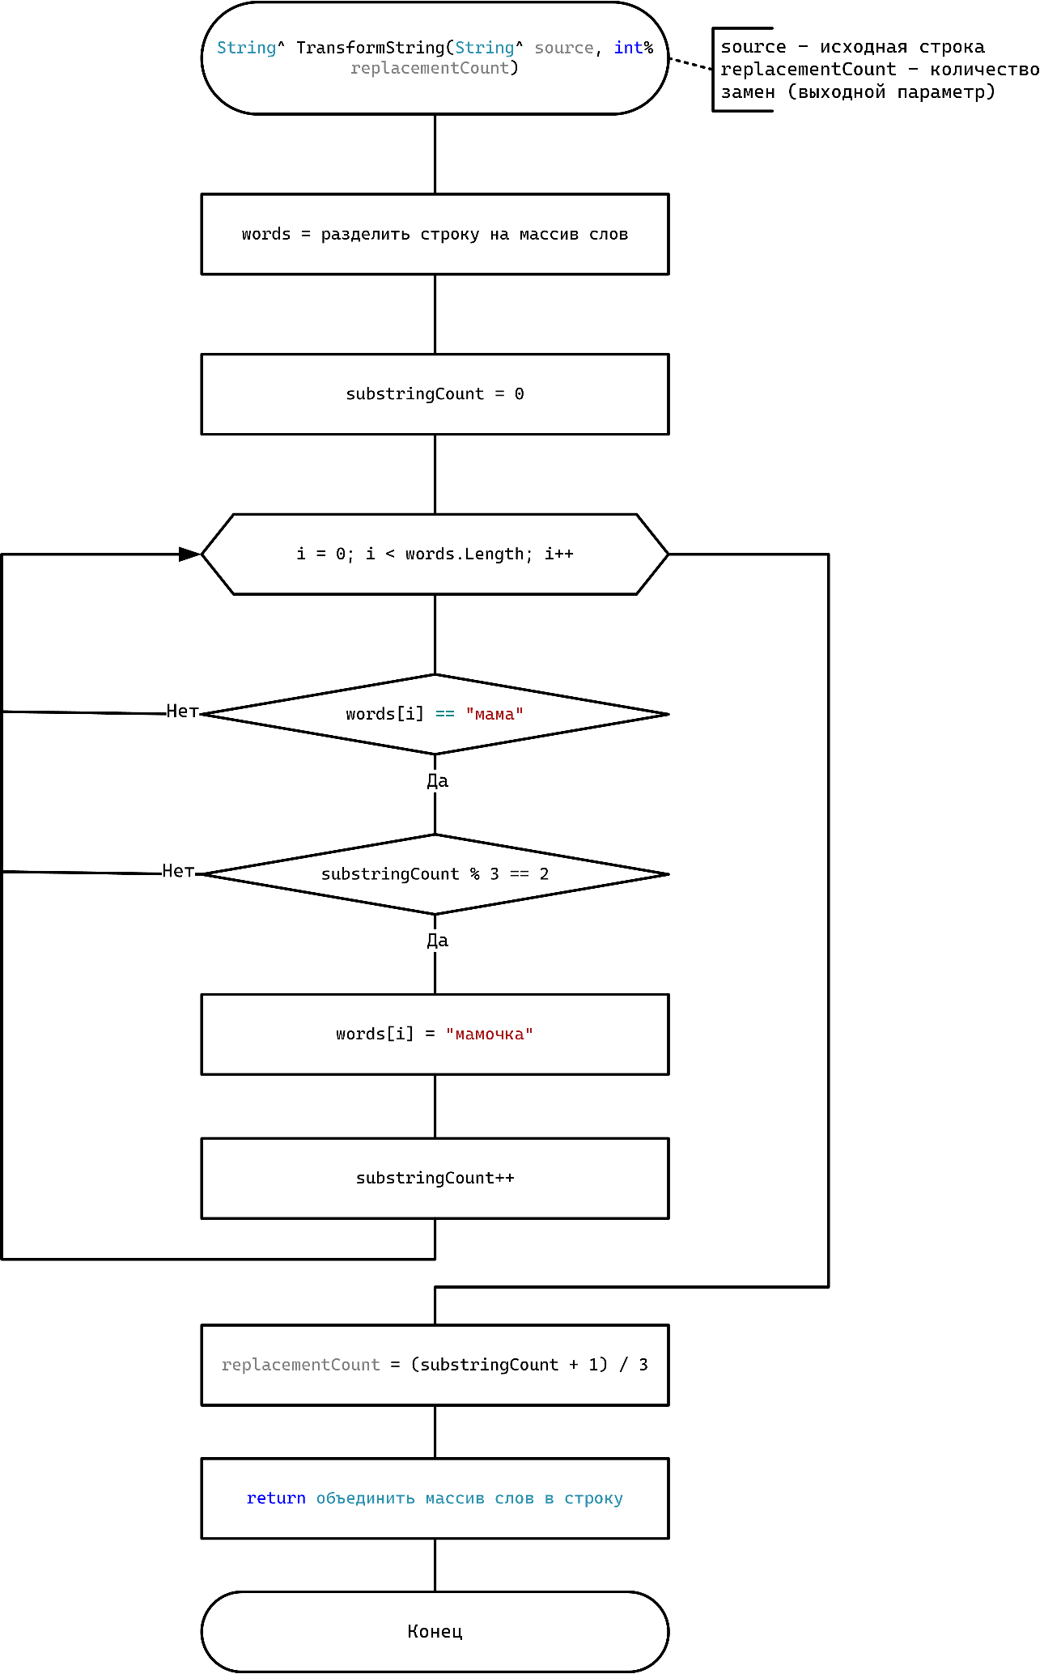

Рисунок 2

**Код:**

|  |
| --- |
| #include "pch.h"  #include "MainForm.h"  using namespace WfApp;  using namespace System;  using namespace System::Windows::Forms;  String^ TransformString(String^ source, int% replacementCount)  {  array<String^>^ words = source->Split(L' ');  int substringCount = 0;  for (int i = 0; i < words->Length; i++)  {  if (words[i] == L"мама")  {  if (substringCount % 3 == 2)  words[i] = L"мамочка";  substringCount++;  }  }  replacementCount = (substringCount + 1) / 3;  return String::Join(L" ", words);  }  void MainForm::TransformButtonClick(Object^ sender, EventArgs^ e)  {  int n;  OutputTextBox->Text = TransformString(InputTextBox->Text, n);  ReplacementCountTextBox->Text = n.ToString();  }  void MainForm::ExitButtonClick(Object^ sender, EventArgs^ e)  {  Application::Exit();  } |

**Результаты выполнения приложения:**

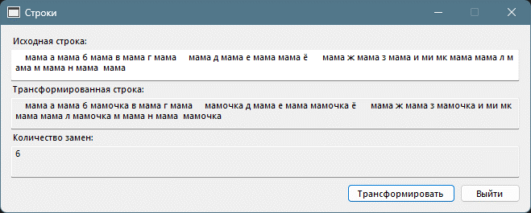

Рисунок 3